Programm /GIB/DCC_HISTORY_ST
BUG 6867 - DCC - Verdichtung Kennzahlen zur Woche - Start-Woche der Selektion ab dem letzten abgeschlossenen Monat
Die Start-Woche wird immer 4 Wochen ab der aktuellen Periode zurückgerechnet, damit auch zurückliegende Woche nochmal verdichtet werden.
Grund: Materialbewegungen im aktuellen Monat/Vormonat in die Vergangenheit
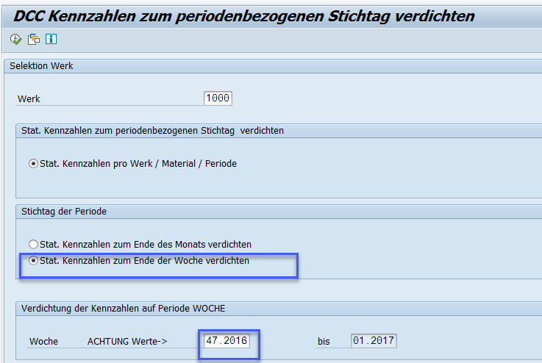
Lauftabelle /GIB/DCC_LAUF_MW
„Von Periode Delta“: immer 4 Wochen früher als „aktuelle Periode“

